Samodzielny Publiczny Psychiatryczny
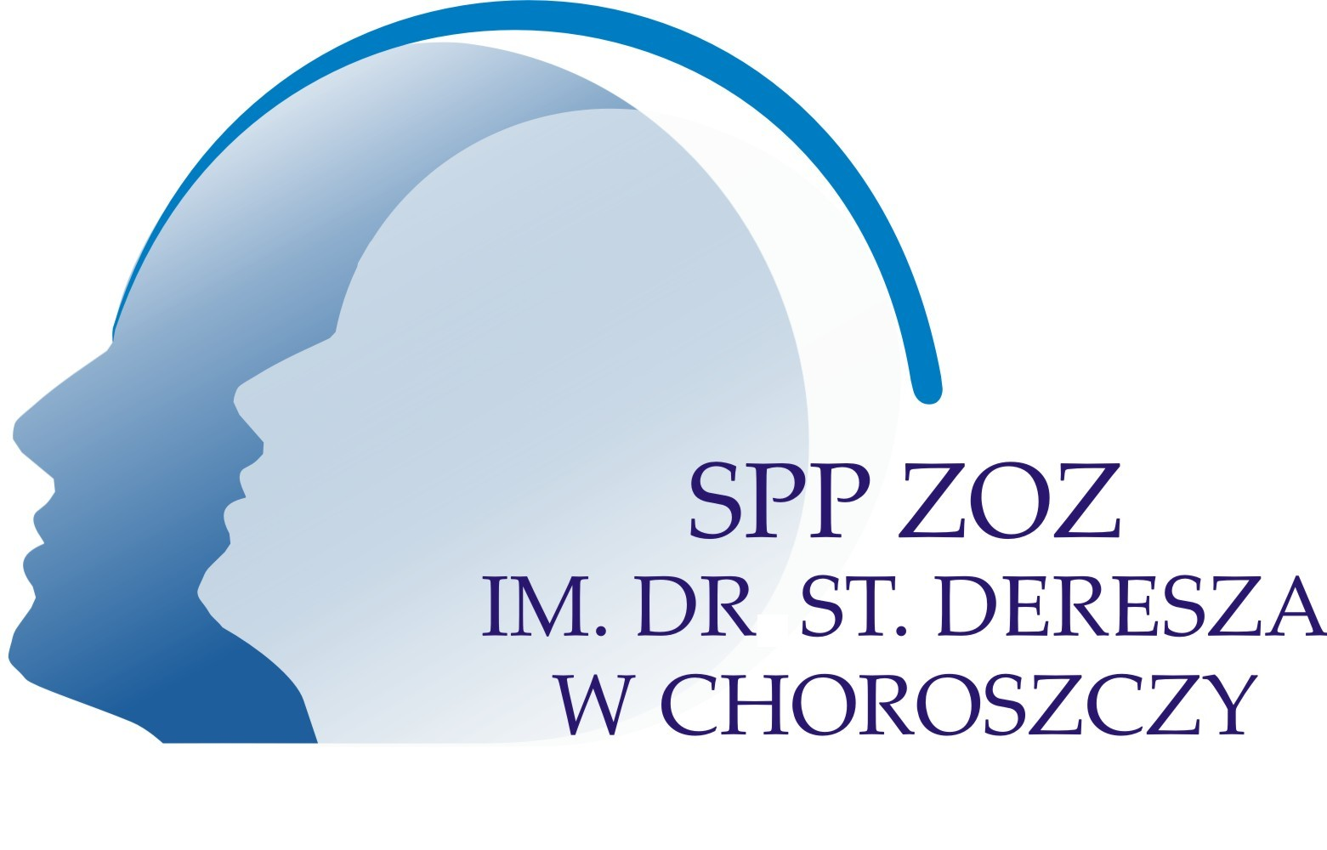
Zakład Opieki Zdrowotnej
im. dr. Stanisława Deresza w Choroszczy
16 – 070 Choroszcz tel. +48 85 719 10 91
ul. Plac Z. Brodowicza 1 fax. +48 85 719 28 00

Choroszcz, dn. 26.01.2021r.

Informacja z otwarcia ofert

Dotyczy: przetargu nieograniczonego znak sprawy SZP 3820 – 48/20 na dostawę środków czystości ogłoszonego w Biuletynie Zamówień Publicznych: ogłoszenie o zamówieniu nr 777552-N-2020 z dnia 31.12.2020 r.
Zamawiający Samodzielny Publiczny Psychiatryczny Zakład Opieki Zdrowotnej im. dr. Stanisława Deresza w Choroszczy, na podstawie art. 86 ust. 5 ustawy z dnia 29 stycznia 2004 r. Prawo zamówień publicznych (tj.: Dz. U. z 2019 poz. 1843) przekazuje informacje z otwarcia ofert w przedmiotowym postępowaniu.
W dniu 26.01.2021r. w siedzibie Zamawiającego odbyło się otwarcie ofert.
Kwota jaką zamierza przeznaczyć Zamawiający na sfinansowanie zamówienia w poszczególnych pakietach wynosi:
Pakiet nr 1 – 41 837,84 zł
Pakiet nr 2 – 18 513,96 zł
Pakiet nr 3 – 54 919,50 zł
Pakiet nr 4 – 28 260,26 zł
Pakiet nr 5 – 17 220,00 zł

W postępowaniu w wymaganym terminie złożono 6 ofert.
Poniżej zestawienie nazw Firm oraz adresy Wykonawców, którzy złożyli oferty w terminie wraz z cenami i innymi kryteriami oceny ofert, określonymi w SIWZ:
Numer oferty | Wykonawca (nazwa i adres) | Cena oferty | Termin dostawy
1 | ITMA Łukasz Baran  Antoninów 19  26-332 Sławno | Pakiet nr 4 – 47 336,55 zł | 3 dni
2 | Henry Kruse sp.z o. o.  ul. Kolejowa 3  Bielany Wrocławskie  55-040 Kobierzyce | Pakiet nr 1 – 35 702,98 zł  Pakiet nr 2 – 16 247,07 zł  Pakiet nr 3 – 56 377,05 zł  Pakiet nr 4 – 39 538,37 zł  Pakiet nr 5 – 17 791,46 zł | 3 dni  3 dni  3 dni  3 dni  2 dni
3 | Konsorcjum:  P.P.H.U. BARLON  Bartłomiej Osiński  Miszewo W.  09-120 Nowe Miasto  PPHU BARLON Bartłomiej, Robert i Piotr Osińscy s.c.  Nowe Miasto Folwark 53  09-120 Nowe Miasto | Pakiet nr 2 – 15 335,89 zł | 3 dni
4 | Makchem Jerzy Andrejczuk, Daniel Makowski s.c.  ul. Przędzalniana 8  15-688 Białystok | Pakiet nr 1 – 22 061,28 zł  Pakiet nr 2 – 17 874,75 zł  Pakiet nr 3 – 42 859,35 zł  Pakiet nr 4 – 41 801,05 zł | 2 dni  2 dni  2 dni  2 dni
5 | FLESZ Sp. z o.o.  ul. Cieślewskich 25 F  03-017 Warszawa | Pakiet nr 1 – 33 497,38 zł  Pakiet nr 2 – 13 394,22 zł  Pakiet nr 3 – 53 675,97 zł  Pakiet nr 4 – 40 314,97 zł | 3 dni  3 dni  3 dni  3 dni
6 | BEKA Beata Korolczyk  ul. Elewatorksa 11/1  15-620 Białystok | Pakiet nr 5 – 21 328,20 zł | 7 dni

Dyrektor Zakładu

